⬆
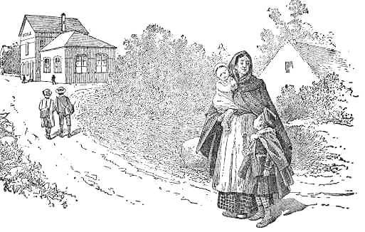

Où va-t-il ce bambin pas plus haut qu'une botte?
Il a mis ce matin sa plus belle culotte ;
Rose et frais, bien peigné, dans son habit propret,
Le voilà dans la rue alerte et guilleret1.

Le béret sur la tête et le sac à l’épaule,
Pour la première fois il se rend à l’école.
Grave2 comme un conscrit3, il marche ferme4 et droit,
Sans arrêt ni détour, et crâne5, ainsi qu’on doit.

Il sait qu’on le regarde et que chacun le nomme ;
Il sent bien aujourd’hui qu’il est un petit homme ;
Sa mère l’accompagne et le tient par la main :
Mais il pourrait, dit-il, faire seul le chemin .

Cependant l’heure sonne et l’école est tout proche ;
Quand vibrent les appels des premiers coups de cloche.
Lors, tout à coup pensif, il ralentit le pas :
« Le maître, dis, maman, il ne me connaît pas ? »

-Mais si, répond la mère avec un fin sourire ;
C’est un autre papa qui va t’apprendre à lire.
L’école est sa famille : ainsi chaque écolier
Est un enfant qu’il aime avec son cœur entier6… »



- Où va-t-il ce bambin ?...................................................................................

- Comment est-il vêtu ?.....................................................................................

- Comment marche-t-il ?...............................................................................

- Qui l’accompagne ?...........................................................................................

- N’est-il pas inquiet en arrivant près de l’école ?....................................… Pourquoi ?...............................................................

- Comment sa mère le rassure-t-elle ?.................................................................

1 Guilleret : joyeux, enjoué…
2 Grave : sérieux.
3 Conscrit : homme faisant son service militaire ( à expliquer…)
4 Ferme : d’un pas assuré.
5 Crâne : fier et décidé.
6 Avec son cœur entier : de tout son cœur.

